Oversikt over helsetilstand og påvirkningsfaktorer

Bamble kommune

2021

OPPSUMMERING AV NOEN TREKK VED FOLKEHELSEN I BAMBLE

Sosial ulikhet
Det er forskjell i forventet levealder mellom personer som har grunnskole som høyeste utdanning og de som har videregående utdanning eller høyere utdanning. Personer uten videregående skole eller høyere utdanning i Bamble er forventet å leve 5 år kortere enn dem med slik utdanning.

Inntekt og økonomi er grunnleggende påvirkningsfaktorer for helse, og forskning har vist at det er en sammenheng mellom inntektsnivå og helsetilstand. Levekår har stor betydning for motivasjon og evne til å opprettholde helsebringende levevaner som regelmessig fysisk aktivitet, sunt kosthold, avhold eller måtehold i bruk av tobakk og andre rusmidler. Lav inntekt øker sannsynligheten for dårlig selvopplevd helse, sykdom og for tidlig død. I tillegg har det å vokse opp i familier som over tid har lavinntekt stor betydning for barnas helse og velferd. Man kan anta at stor økonomisk ulikhet i et samfunn kan lede til økt kriminalitet, kulturelle forskjeller og politiske konflikter mellom ulike grupper i samfunnet.

Aldrende befolkning
I årene frem mot 2050 vil det være en betydelig vekst i antall eldre over 80 år i Bamble. I samme periode forventes det en nedgang i antall personer under 70 år. Antallet over 70 år vil også øke betraktelig de neste 25 årene.

Kommunen må planlegge framtidige behov på bakgrunn av framtidig befolkningsstørrelse og alderssammensetning. Man kan anta at sosial ulikhet blant eldre og uføre også vil øke mellom personer med høy pensjon og oppspart kapital, og personer med lavere pensjon uten oppspart kapital. Ensomhet kan bli en økende utfordring blant eldre i Bamble. Det bør legges til rette for en meningsfull fritid, sosial kontakt og opplevelse av mestring. Friske eldre utgjør en viktig ressurs i lokalsamfunnet, og mange deltar aktivt i frivillig arbeid.

Eldrebølgen vil bli kraftigere i Bamble enn i mange andre kommuner. Selv om mange eldre lever lenge med god helse, vil mange på sikt ha behov for kommunale helse- og omsorgstjenester. En befolkningssammensetning preget av stadig flere eldre gjør at Bamble får økende helseutfordringer knyttet til blant annet kreft, hjerte-og karsykdom og demens.
Dette vil føre til økte helse- og omsorgsutgifter i årene fremover som følge av behov for blant annet mer helsetjenester samt flere sykehjemsplasser og omsorgsboliger.

Oppvekst og levekårsforhold
Omkring 300 barn i Bamble bor i lavinntektsfamilier. Dette er høyere enn i landet som helhet, men lavere enn for hele Telemark.

Det kan være en økende utfordring for personer som står utenfor arbeidsmarkedet å komme i arbeid. Dette kan medføre dårlig familieøkonomi, og barn kan bli hindret i å delta på fritidsaktiviteter, ferier og andre opplevelser sammen med familie eller venner. Det vil også kunne forsterke barns følelse av dårlig økonomi dersom man går i klasse med eller er i samme miljø som barn fra familier med god økonomi. Dårlig økonomi i familien kan være en risikofaktor for lavere gjennomføring av videregående opplæring og uheldige livsstilsvalg. Disse barna kan dermed være i risiko for å utvikle dårlig helse.
Innhold
OPPSUMMERING AV NOEN TREKK VED FOLKEHELSEN I BAMBLE 2
Oppvekst og levekårsforhold 2
1. BAKGRUNN OG LOVGRUNNLAG 5
2. KILDER OG FORTOLKNING AV STATISTIKK 5
3. BEFOLKNINGSSAMMENSETNING 6
3.1 Befolkningssammensetning 6
3.2 Befolkningsframskrivinger 10
3.3 Vurdering av årsaksforhold og konsekvenser 13
4. OPPVEKST- OG LEVEKÅRSFORHOLD 14
4.1 Inntekt 15
4.2 Stønader fra NAV 17
4.3 Utdanningsnivå 19
4.4 Gjennomføring i videregående opplæring 21
4.5 Læringsmiljø og elevprestasjoner 22
4.6 Skoletrivsel 24
4.7 Vaksinasjon 25
4.8 Vurdering av årsaksforhold og konsekvenser 26
5. FYSISK, BIOLOGISK, KJEMISK OG SOSIALT MILJØ 28
5.1 Drikkevannskvalitet 28
5.2 Kriminalitet 29
5.3 Rekreasjon og aktivitet 29
5.4 Valgdeltagelse 30
5.5 Lokalmiljø og ungdom 30
5.6 Fritidsaktiviteter 31
5.7 Vurdering av årsaksforhold og konsekvenser 33
6. HELSERELATERT ATFERD 34
6.1 Fysisk aktivitet 34
6.2 Kosthold blant unge 34
6.3 Fysisk aktivitet 35
6.4 Alkohol 36
6.5 Vurdering av årsaker og konsekvenser 37
7. HELSETILSTAND 38
7.1 Sosial ulikhet 38
7.2 Psykiske lidelser 38
7.3 Muskel-og skjelettplager 40
7.4 Hjerte-og karsykdom 41
7.5 Lungesykdom 41
7.6 Diabetes 42
7.7.Kreft 42
7.8 Vurdering av årsaksforhold og konsekvenser 44

BAKGRUNN OG LOVGRUNNLAG
Kommunen skal ha en skriftlig oversikt over helsetilstanden i befolkningen og de positive og negative faktorer som kan virke inn på denne. Plikten til å ha denne oversikten er blant annet forankret i Folkehelseloven og Forskrift om oversikt over folkehelsen (folkehelseforskriften).

KILDER OG FORTOLKNING AV STATISTIKK
Statistikk og annen informasjon er hentet fra følgende kilder:
- Folkehelseinstituttet - Kommunehelsa http://khs.fhi.no/webview/
- NAV www.nav.no
- Statistisk sentralbyrå www.ssb.no
- KOSTRA www.ssb.no/kostra
- Kommunen
- Ungdata
Kilden er angitt i de enkelte figurene/tabellene. Det er viktig å være oppmerksom på at tallverdien i mange av figurene ikke begynner på null.
Statistikk og helseoversikter kan ha stor nytteverdi i folkehelsearbeidet, men det er også knyttet store utfordringer til bruk av statistikk og fortolkningen av den. Tallene gir ofte et grunnlag for undring og spørsmål – heller enn fasitsvar og løsninger. Et eksempel som viser utfordringene er tall som viser økende bruk av kolesterolsenkende medisiner. Dette kan tolkes på flere måter – det kan være flere personer som har høyt kolesterol enn tidligere, men det kan også være at flere med høyt kolesterol blir oppdaget, eller at terskelen for å sette i gang med behandling har blitt endret. Det kan også være en kombinasjon av alle disse faktorene. Statistikken som viser økt medisinbruk gir oss lite informasjon om årsakene til denne økningen. Konklusjoner om årsaker blir ofte tolkninger.

Små kommuner har større utfordringer enn store når det gjelder å utarbeide og fortolke statistikk, blant annet på grunn av for lite datagrunnlag. Tilfeldige variasjoner fra år til år kan gi store utslag og gjøre det vanskelig å se tydelige trender. Av den grunn brukes ofte et glidende gjennomsnitt – en middelverdi av målinger over flere år. Da vil det være enklere å se trender – noe som oftest er viktigere enn å se på statistikk isolert for et enkelt år.

BEFOLKNINGSSAMMENSETNING

Folketallet i Bamble har økt svakt fra 1997 til 2020 og kommunen har nå 14061 innbyggere.

Det fødes årlig noen flere personer enn det dør de fleste år i Bamble. Det varierer noe fra år til år om flere flytter til Bamble enn fra kommunen.

I Bamble har 10 prosent av barna to innvandrerforeldre, og denne andelen er svakt økende. Flest har innvandret fra Somalia, Polen og Eritrea.
Generelle trekk blant innvandrere i Norge er at menn har høyere utdanning enn kvinnene, flere menn enn kvinner har fulltidsarbeid og flere menn enn kvinner lever alene. Det er generelt rapportert om høyere forekomst av kroniske sykdommer og lidelser blant ulike innvandrergrupper enn blant nordmenn. Likevel er det en del helsemessige gunstige trekk ved innvandrergruppene. Alle innvandrergrupper bruker betydelig mindre alkohol enn norske, og mange har høyere inntak av frukt og bær. (Kilde FHI)

Flere barn i Bamble lever med eneforsørger enn i landet som helhet. Denne andelen er 16 prosent i Bamble. Det er en del risikofaktorer knyttet til å vokse opp med en eneforsørger. Eneforsørgere har ofte mindre ressurser i form av dårligere økonomi og mindre tid til barna. Dette kan føre til at barna ikke kan delta i sosiale aktiviteter og at tiden med tilgang på en voksen er mindre. I tillegg er det økt forekomst av psykiske helseproblemer blant eneforsørgere, som videre kan virke inn på foreldreferdigheter og dermed barna. Forhold mellom foreldre som ikke lever sammen kan være preget av økt konfliktnivå som kan gå ut over barna og føre til emosjonelle problemer og atferdsproblemer. (Kilde FHI)

Det er lavere andel personer som lever i en-personhusholdninger i Bamble enn i landet som helhet. Dette er positivt fordi aleneboende antas å være en potensielt utsatt gruppe -både økonomisk, helsemessig og sosialt. (Kilde FHI)

Kilde: Folkehelseinstituttet

3.1 Befolkningssammensetning

Figur 1: Folkemengde i Bamble kommune per 1.januar. 1997-2020. Kilde: SSB

Figur 2: Antall fødte i Bamble 1990-2019. Kilde: SSB

Figur 3: Andel av befolkningen i yrkesaktiv alder. Kjønn samlet. 2016-2020. Kilde: Kommunehelsa

Figur 4: Andelen innvandrere og norskfødte med innvandrerforeldre. 2017-2021. Kilde: Kommunehelsa

Figur 5: Andel barn 0-17 år av eneforsørger 2013-2015 til 2017-2019. Kilde: SSB

Figur 6: Andel personer som bor i én-personhusholdninger i prosent av befolkningen per 1. januar 2020. Kilde: SSB

Figur 7: Andel aleneboende over 45 år i Bamble og Vestfold og Telemark 2016-2020.
Kilde: FHI

I Bamble er det 4917 eneboliger og 110 leiligheter i 2018. Omkring 80 prosent eier egen bolig, mens noe under 20 prosent leier bolig. Det finnes også andels/-og aksjeboliger.
Bolig kan påvirke psykisk og fysisk helse gjennom forhold ved selve boligen, slik som inneklima, slitasje, trangboddhet og hvorvidt man eier eller leier bolig. Det norske boligmarkedet er i stor grad lagt opp til at man skal eie sin egen bolig. Det er mange unntak fra dette - det er vanlig å leie særlig i starten av yrkeskarrieren eller mens man tar utdanning. Likevel viser flere studier en mulig sammenheng mellom helse og eie/leieforhold. Funnene viser gjennomgående at de som eier egen bolig har bedre helse. Samtidig vil det å eie en bolig være et uttrykk for et visst ressurs- og velstandsnivå.
(Kilde FHI.)

3.2 Befolkningsframskrivinger

Folketallet i Bamble vil reduseres fra 14049 i 2025 til 13973 i 2050.

I årene frem mot 2050 vil det være en betydelig vekst i antall eldre over 80 år i Bamble. I samme periode forventes det en nedgang i antall personer under 70 år. Antallet over 70 år vil derimot øke betraktelig de neste 25 årene.
Andelen eldre over 80 år vil øke fra 6 prosent i 2025 til 13 prosent i 2050. I samme periode vil andelen personer under 65 år reduseres. Dette innebærer at andelen av befolkningen over 70 år vil øke frem mot 2050, men andelen av befolkningen i yrkesaktiv alder reduseres i samme periode. Bamble vil ha høyere andel personer over 70 år enn landet som helhet. Kilde: Kommunehelsa

Kommunen må planlegge framtidige behov på bakgrunn av framtidig befolkningsstørrelse og alderssammensetning.
Man kan anta at sosial ulikhet blant eldre og uføre også vil øke mellom personer med høy pensjon og oppspart kapital, og personer med lavere pensjon uten oppspart kapital. Ensomhet kan bli en økende utfordring blant eldre i Bamble. Det bør legges til rette for en meningsfull fritid, sosial kontakt og opplevelse av mestring. Friske eldre utgjør en viktig ressurs i lokalsamfunnet, og mange deltar aktivt i frivillig arbeid.

Figur 9: Framskrevet folketall i Bamble 2025-2050. Alle aldre, 0-17 år og 80. Alternativ MMMM. Kilde: SSB

Figur 10: Andel befolkning over 80 år. Fremskrevet 2025-2050. Kjønn samlet. Kilde: Kommunehelsa

Figur 11: Framskrevet folkemengde i Bamble for 7 aldersgrupper. 2020 til 2040. Prosent. Kilde: Kommunehelsa

Det blir færre yrkesaktive per pensjonist i Bamble i perioden 2025 -2050. Andelen av totalbefolkningen over 67 og 80 år vil øke.

Figur 12: Personer i Bamble som ikke er i arbeid eller utdanning (Inndeling per 1.1.2020) − Kjønn samlet, 16-25 år, andel (prosent). Kilde: FHI

3.3 Vurdering av årsaksforhold og konsekvenser

Utfordring | Årsaker | Konsekvenser
Aldrende befolkning i perioden 2025-2050.  Befolkningsframskrivinger viser at andelen eldre over 80 år vil øke fra 6% til 13% i perioden 2025-2050. Bare i løpet av de 10 neste årene vil andelen av kommunens befolkning over 80 år fordobles, og ser vi frem 25 år vil vi ha tre ganger så mange innbyggere over 80 år. I samme periode vil andelen av befolkningen under 65 år reduseres i alle aldersgrupper. Antallet barn og unge under 20 år vil reduseres. | Bamble hadde store etterkrigskull der stadig flere blir over 70 år. Det samme gjelder økende antall eldre som følge av stor innflytting i årene 1968-1988 på grunn av industriarbeidsplasser og nye store boligfelt.  Folketallet i Bamble reduseres fra 14183 i 2018 til 13973 i 2050. Dette har sammenheng med at eldre befolkning gir færre barnefødsler og økende antall døde. Det er lite tilflytting til Bamble, og en del fraflytting. | Eldrebølgen vil bli kraftigere i Bamble enn i mange andre kommuner. Selv om mange eldre lever lenge med god helse, vil mange på sikt ha behov for kommunale helse- og omsorgstjenester. Dette vil føre til økte helse- og omsorgsutgifter i årene fremover som følge av behov for blant annet mer helsetjenester samt flere sykehjemsplasser og omsorgsboliger.  Man må derfor planlegge framtidige behov på bakgrunn av framtidig befolkningsstørrelse og alderssammensetning.
Tilpasse boligmassen til befolkning i alle livsfaser.  I Bamble er det i 2018 4917 eneboliger, mens det er 110 leiligheter. Nye leilighetskomplekser er ofte for dyre for unge førstegangsetablerere. | Det er over tid bygget for få leiligheter som er tilpasset behovene til mennesker i ulike livsfaser og livssituasjoner. Som et resultat av lite tilgang på etableringsleiligheter flytter muligens en del unge til nabokommuner med mindre og billigere leiligheter. | En aldrende befolkning vil øke etterspørselen etter leiligheter og mindre boliger med universell utforming. Det bør utvikles sammensatte boområder som legger til rette for naturlig integrering og gode boforhold for alle, slik at sosiale skiller kan unngås.
Redusere utflytting og øke innflytting til Bamble.  Andelen av befolkningen i yrkesaktiv alder vil reduseres fra 67 % til 64 % i perioden 2025-2050. Antallet fødte er redusert fra 202 i 1990 til 129 i 2019. I samme periode har årlig antall innflyttede og utflyttede holdt seg forholdsvis likt.  Bamble har hatt en stabil tilflytting av flyktninger og personer med en annen nasjonalitet som har vært viktig for å opprettholde kommunens befolkningstall. Denne utviklingen er nå snudd. | Mange unge som flytter ut av kommunen for å studere har vanskelig for å få jobb i Bamble eller ellers i Grenland. Dette kan føre til at de i mindre grad flytter tilbake til Bamble.  Mange unge ønsker å bo bynært for å kunne drive fritidsaktiviteter, benytte kulturtilbud og uteliv i nærheten av bolig. Det er også lite tilgang til nye boliger for personer i etableringsfasen. | Ved å legge til rette for god næringsutvikling, godt kulturtilbud, gode bomiljø og satsing på god kollektivtransport kan man stimulere til tilflytting til Bamble. Deltagelse i det sosiale og kulturelle livet vil kunnes gi større trygghet, bedret livskvalitet og redusert sykelighet.  For å møte den demografiske utviklingen er det viktig at kommunen legger til rette for å tiltrekke seg barnefamilier og yngre innbyggere.

OPPVEKST- OG LEVEKÅRSFORHOLD

Figur 13: Andel (prosent) barn med undersøkelse av barnevernet 2015-2019. Hele landet, Vestfold og Telemark, Bamble. Kilde SSB

Figur 14: Andel (prosent) barn med barnevernstiltak 2014-2019. Kilde SSB

4.1 Inntekt

I Bamble lever 13% av barna i kommunen i lavinntektsfamilier.

Medianinntekten for husholdninger i Bamble er 562 000 kroner i 2018, og dette er 38 000 kroner høyere enn landet som helhet. I Bamble er andelen husholdninger med lavinntekt 9,4 prosent i alle aldersgrupper samlet. 12,8 prosent av barn mellom 0-17 år lever i lavinntektsfamilier i Bamble. Denne andelen har sunket noe de siste årene.

Inntekt og økonomi er grunnleggende påvirkningsfaktorer for helse, og forskning har vist at det er en sammenheng mellom inntektsnivå og helsetilstand. Levekår har stor betydning for motivasjon og evne til å opprettholde helsebringende levevaner som regelmessig fysisk aktivitet, sunt kosthold, avhold eller måtehold i bruk av tobakk og andre rusmidler. Lav inntekt øker sannsynligheten for dårlig selvopplevd helse, sykdom og for tidlig død. I tillegg har det å vokse opp i familier som over tid har lavinntekt stor betydning for barnas helse og velferd. Man kan anta at stor økonomisk ulikhet i et samfunn kan lede til økt kriminalitet, kulturelle forskjeller og politiske konflikter mellom ulike grupper i samfunnet. Kilde: FHI

Figur 15: Andelen barn (0-17 år) og hele befolkningen samlet som lever i lavinntektsfamilier i Bamble, Telemark og landet som helhet. 2012-14 til 2017-19. Kilde: Kommunehelsa

Definisjon på lavinntekt: Barn som bor i husholdninger med inntekt under 60 % av kommunal og fylkeskommunal medianinntekt, beregnet etter EU-skala.

Figur 16: Andel husholdninger fordelt på alder som bor i leide boliger. Prosent. 2015-2019. Kilde: Kommunehelsa

Figur 17: Median inntekt i husholdninger (etter skatt).2014-2018. Kilde: Kommunehelsa

Medianinntekt er den inntekten som ligger midt i det statistiske materialet, det vil si at like mange personer i materialet har inntekt over medianen som under den.

4.2 Stønader fra NAV

Figur 18: Andelen av befolkningen med uføretrygd i alderen under 30 år. September 2021: Kilde: NAV

Figur 19: Andelen av befolkningen med AAP i alderen under 30 år. September 2021: Kilde: NAV

Figur 20: Andel av befolkningen med nedsatt arbeidsevne i alderen under 30 år. September 2021: Kilde: NAV

Figur 21: Legemeldt sykefravær i kommunene 2. kvartal 2021. Kilde: NAV

4.3 Utdanningsnivå

Andelen av befolkningen med høyere utdanning i Bamble var 32 prosent i 2019. Dette er vesentlig lavere enn gjennomsnittet for landet på 49 prosent. Blant personer mellom 30-39 år er andelen med videregående skole eller høyere utdanning i Bamble svært nær landsgjennomsnittet rundt 80 prosent.
Det er veldokumenterte sammenhenger mellom utdanningsnivå, materielle levekår og helse. De fleste grupper i samfunnet har fått bedre helse i løpet av de siste 30 årene. Men helsegevinsten har vært størst for dem som allerede hadde den beste helsen - gruppen med lang utdanning, god inntekt og som lever i parforhold. Helsegevinstene har ikke økt like mye for gruppen med lav utdanning og inntekt. Derfor har forskjellene i helse økt, særlig de siste ti årene. Utdanningsnivå henger også sammen med risikofaktorer for hjerte- og karsykdommer: røyking, BMI, blodtrykk og kolesterol. Forskjellene er uavhengig av alder.
Levekår har betydning for motivasjon og evne til å opprettholde helsebringende levevaner som regelmessig fysisk aktivitet, sunt kosthold, avhold eller måtehold i bruk av tobakk og andre rusmidler.

Kilde: Folkehelseinstituttet
Kilde: Folkehelseinstituttet

Figur 22: Høyeste fullførte utdanningsnivå 2019. Hele landet og Bamble. Kilde: FHI

Figur 23: Bemanning i barnehager (inndeling per 1.1.2020) − andel (prosent), Bamble og hele landet 2020. Kilde: FHI

I Bamble er pedagogtettheten i barnehager en del høyere enn i landet forøvrig. Over 80 prosent av de ansatte i barnehagene er pedagoger.

Figur 24: Grunnskolepoeng etter foreldres utdanning. Bamble samlet 2018-2019. Kilde: FHI

4.4 Gjennomføring i videregående opplæring

Figur 25: Gjennomføring i videregående opplæring 2012-2014 til 2017-2019 tre års glidende gjennomsnitt. Hele landet, Vestfold og Telemark, Bamble. Kilde FHI

Frafallet fra videregående skole i Bamble har over tid vært noe høyere enn i landet som helhet, men dette var i siste treårsperiode sunket til landsgjennomsnittet.
23% fullførte ikke videregående skole i perioden 2017-2019. Kanskje kan fraværsregelen i videregående skole forklare noe av årsaken til økt gjennomføring.

Det er veldokumenterte sammenhenger mellom utdanningsnivå, materielle levekår og helse. Personer som ikke har fullført videregående utdanning antas å være vel så utsatt for levekårs- og helseproblemer som de som har valgt å ikke ta mer utdanning etter fullført ungdomsskole. Mye tyder på at psykiske problemer er den viktigste grunnen til at ungdom faller ut av skolen. Kilde: Folkehelseinstituttet

4.5 Læringsmiljø og elevprestasjoner

Figur 26: Andel elever på 7. og 10. trinn i grunnskolen som har opplevd mobbing fra andre elever de siste månedene. Perioden fra kullene 2016/19 til 2020/2021. Kilde: Kommunehelsa

2,4 % av elevene i 10. klasse har opplevd mobbing fra andre elever de siste månedene, og 89% av 10. klassingene i Bamble trives på skolen. Dette er omtrent likt med landet og fylket.

Mobbing er en vesentlig individuell risikofaktor for psykiske lidelser (Fosse 2006). Barn som mobbes har opptil sju ganger høyere risiko for psykiske plager som engstelse, depresjon, ensomhet og rastløshet, enn barn som ikke mobbes. Blant barn og unge som mobbes er også kroppslige helseplager som hodepine, ryggsmerter, "vondt i magen" og svimmelhet, dobbelt så vanlig som blant andre barn. Jo oftere et barn blir mobbet jo større er risikoen for helseplager (Nordhagen 2005). Sammenhengen mellom mobbing og helseplager understreker at det er viktig å forebygge mobbing i skolen.

Økt trivsel er et sentralt mål for folkehelsearbeidet. For barn og unge er skolen en svært viktig sosial arena. Trivsel på skolen er en av en rekke faktorer som påvirker elevenes motivasjon for å lære, og dermed deres evne til å mestre de utfordringene skolehverdagen gir. Trivsel kan på lengre sikt ha betydning for frafallet blant elever i den videregående skolen, hvor hull i kunnskapsgrunnlaget fra ungdomsskolen er en viktig medvirkende årsak til frafall. Videre kan skoletrivsel knyttes til livstilfredshet, spesielt for jenter.
Ulike trivselsskapende faktorer, som venner, gode lærere og faglig mestring virker positivt inn på den fysiske og den psykiske helsen. Motsatt vil et belastende eller stressende skolemiljø øke risikoen for psykiske helseproblemer. Mobbing, faglige vansker, negative forhold til lærere og manglende støtte fra elever og voksne gir økt risiko for skolefravær og psykiske helseplager. Skolens generelle arbeid med læringsmiljøet er vesentlig for elevenes trivsel og psykiske helse.

I lese-og regneferdigheter målt blant 5. klassinger er det flere elever i Bamble som er på laveste mestringsnivå enn i landet og fylket som helhet.
En av skolens aller viktigste oppgaver er å hjelpe elevene til å bli gode lesere. Å kunne lese er en verdi i seg selv, for opplevelse, engasjement og identifikasjon. Det er også et nødvendig grunnlag for læring i de fleste fag. Lesing er en ferdighet som kan trenes opp, men for noen barn kan det kreve ekstra ressurser eller bruk av en annen metode for å holde tritt med klassekameratene i lesing. Likevel er det sånn at noen strever med lesevansker hele livet. Kilde: Folkehelseinstituttet

Figur 27: Andelen 7. og 10. klassinger som trives godt på skolen. Tre års glidende gjennomsnitt Skoleåret 2015/16 til 2020/21. Prosent. Kilde: Kommunehelsa

Figur 28: Andelen 5.klassinger i Bamble og landet med leseferdighet på laveste mestringsnivå. Tre års glidende gjennomsnitt fra skoleårene 2013/14 til 2019/20. Prosent. Kilde: FHI

Figur 29: Andelen 5.klassinger med regneferdighet på laveste mestringsnivå. Tre års glidende gjennomsnitt 2013/14- 2019/20. Prosent. Kilde: FHI

4.6 Skoletrivsel
Figur 30: Er du enig eller uenig i utsagn om hvordan du trives på skolen (Prosentandel som har svart helt enig eller uenig) Kilde: Ungdata
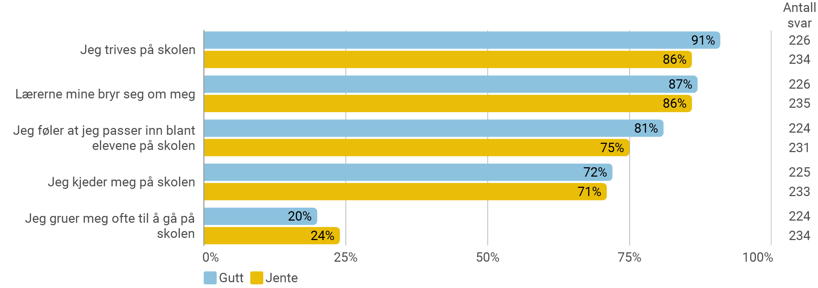

Skoletrivsel
Resultatene i årets ungdataundersøkelse viser at de fleste skoleelever i Bamble trives på skolen. Det store flertallet mener at både lærerne bryr seg om dem og at de passer inn blant de jevnaldrende på skolen. Svarene tyder på at den norske skolen på mange måter har lykkes med å skape et læringsmiljø som oppleves som positivt av det store flertallet av elevene. Det er likevel en del som har negative opplevelser med skolen. Et mindretall gruer seg ofte til å gå på skolen og ganske mange opplever skolen som kjedelig. Kilde: Ungdata 2021

4.7 Vaksinasjon

Bamble er andelen eldre over 65 år som er vaksinert mot influensa omtrent lik med landsgjennomsnittet på 44% i 2019/2020

Oppslutningen om barnevaksinasjonsprogrammet ved 2, 9 og 16 års alder er mellom 93% og 97 % i Bamble, og ligger noe lavere enn landet. Dette er tilstrekkelig høyt til å gi flokkimmunitet.

Influensa kan gi alvorlig sykdom og i verste fall forårsake dødsfall hos personer i risikogruppene. Personer over 65 år er den største risikogruppen. Å vaksinere mot influensa forebygger både selve influensasykdommen og mulige følgesykdommer. Kommunen har ansvar for å tilby influensavaksine til eldre over 65 år og andre risikogrupper. WHO og Norge har et mål om at 75 prosent i risikogruppene blir vaksinert. Per i dag er dekningen i Bamble langt lavere enn dette. Kilde: Folkehelseinstituttet

Figur 31: Andelen personer over 65 år registrert vaksinert mot influensa. Prosent. 2015-2020. Kilde: Kommunehelsa

Figur 32: Andel barn som er fullvaksinert i henhold til barnevaksinasjonsprogrammet ved henholdsvis 2, 9 og 16 års alder. 2020. Prosent. Kilde: Kommunehelsa

4.8 Vurdering av årsaksforhold og konsekvenser

Utfordring | Årsaker | Konsekvenser
Andelen uføre under 30 år er 3,8 prosent i Bamble mens landsgjennomsnittet er 2,5 prosent. | Det har over tid vært en økning i tallet på uføretrygdede, og særlig i unge uføre. Dette henger noe sammen med at tidsbegrensa uførestønad (TU) ble avviklet i 2010. Avviklingen førte til at mottagere ble overførte til arbeidsavklaringspenger (AAP). De som ikke er i arbeid når AAP perioden er over, blir overført til uføretrygd. Da TU særlig var rettet mot unge, har dette medført at flere unge får uføretrygd enn det som var tilfelle med gammel ordning | Arbeid påvirker helse, og gir tilgang til viktige helsefremmende ressurser som sosiale relasjoner, identitet, personlig vekst, og økonomisk trygghet. Høy sysselsetting der også personer med redusert arbeidsevne har et arbeid å gå til, vil være positivt for folkehelsen. Gruppen som mottar uføreytelser er en utsatt gruppe helsemessig (fysisk og psykisk) og materielt.  Personer som står utenfor arbeidsliv og skole har oftere dårligere psykisk helse og mer usunne levevaner enn personer som er i arbeid.
Flere unge i Bamble faller utenfor arbeidslivet enn i landet forøvrig. Unge under 30 år med arbeidsavklaringspenger og unge med nedsatt arbeidsevne ligger høyere i Bamble enn landet. | Årsaker til frafall fra arbeidsliv er ofte sammensatte og vil være varierende fra person til person. Medfødte lidelser, psykiske plager som angst og depresjon samt og muskel-og skjelettplager er hyppige årsaker til frafall fra arbeidslivet. Forhold som usikker arbeidssituasjon, nedbemanninger og livsstilsfaktorer kan også påvirke sykefravær og andelen som søker om AAP og uføreytelser.  Det er sosioøkonomiske forskjeller i sykefravær og uføretrygd. Uføretrygd på grunn av muskel- og skjelettlidelser er langt vanligere blant lavt utdannede enn høyt utdannede. Forskjellen kan dels forklares med at risikofaktorer for sykefravær og uføretrygd er hyppigere i jobber med lavere lønn og lave krav til utdanning. Dette gjelder hardt fysisk arbeid, monotont arbeid, lite kontroll over arbeidsoppgavene og lite fleksibilitet i arbeidstida. | På arbeidsplasser med lavere krav til utdanning er det ofte vanskelig å tilpasse arbeidssituasjonen til helsevanskar. Arbeidstakere med lavere utdanning kan òg ha større vansker med å finne nytt arbeid dersom helsevansker krever et skifte av arbeidsoppgaver.  I dagens arbeidsmarked er det en utfordring å skaffe arbeid til personer som har svak formell kompetanse eller helsemessige utfordringer. Det er nødvendig å tenke offensivt og nytt i forhold til denne store velferdsutfordringen.  På̊ grunn av alder eller manglende arbeidsevne, vil noen mennesker ikke kunne delta i arbeidslivet. Muligheter til annen deltakelse i samfunnslivet er viktig for disse.
Gjennomføring i videregående skole  23 prosent av elevene i Bamble fullfører ikke videregående utdanning. | Foreldrenes utdanningsnivå har sammenheng med fullføring av videregående utdanning. Studier viser at blant elever av foreldre med universitets eller høyskoleutdanning var frafallet om lag 13 prosent. Blant elever av foreldre med grunnskoleutdanning var frafallet om lag 41 prosent. Gener og miljø forklarer omtrent like mye for fullføring av videregående skole.  Frafall i skolen kan henge sammen med psykiske problemer. Ungdom med psykiske problemer, spesielt ADHD, rusmiddelrelaterte problemer, angst og ulike atferdsforstyrrelser, dropper oftere ut av skolen enn andre. Symptomer på angst og depresjon kan også være en konsekvens av å ha droppet ut av videregående. Elever med kroniske sykdommer som astma og diabetes har ikke økt frafall i videregående opplæring. | Frafall i videregående opplæring reduserer mulighetene i arbeidsmarkedet, øker risikoen for uføretrygd og gir dårligere levekår og helse Studier har vist sammenheng mellom frafall i skolen og psykiske helseproblemer, slik som problematisk rusmiddelbruk, angst og depresjon, samt ulike atferdsforstyrrelser.
Bemanning barnehager  Pedagogtettheten i barnehagene Bamble er høyere enn landsgjennomsnittet | Personalet og deres kompetanse er barnehagens viktigste ressurs og en forutsetning for at barnehagen skal være en god arena for omsorg, lek, danning og læring, slik det står i rammeplanen. | Høy pedagogtetthet kan gi bedre kvalitet i barnehagetilbudet og muligens gi bedre skoleprestasjoner og dermed og øke gjennomføringsprosenten.
I Bamble er 44 prosent av andelen eldre over 65 år vaksinert mot influensa. Dette er omtrent som landsgjennomsnittet.  Influensavaksine kan hindre alvorlig influensa-sykdom og dermed bidra til å beskytte mot slike hendelser. | Manglende vaksinering kan skyldes motstand mot vaksinasjon, manglende opplysning om viktigheten av vaksinasjon til risikogrupper og dårlig tilgjengelighet. Muligens har man også lav vaksinasjonsdekning blant helsepersonell. | Nær 1,6 million mennesker i Norge tilhører grupper med økt risiko for komplikasjoner av influensa. Influensa kan blant annet føre til lungebetennelse og forverring av kroniske grunnsykdommer. Det er anslått at det i gjennomsnitt dør 900 personer i Norge årlig som følge av sykdommen. Influensavaksinen kan redde mange av disse.

FYSISK, BIOLOGISK, KJEMISK OG SOSIALT MILJØ

5.1 Drikkevannskvalitet

Alle innbyggere i Bamble som var tilknyttet vannverk har i 2019 hatt tilfredsstillende analyseresultater med tanke på hygienisk kvalitet og leveringsstabilitet. Rent vann er et resultat av drift og vedlikehold av vannbehandlingsanlegg, ledningsanlegg og bassenger for drikkevann. 96% av befolkningen i Bamble er tilknyttet vannverk med tilfredsstillende analyseresultat.

Kommunen har SMS-varsling som på noen minutter kan gi kommunens innbyggere informasjon om noe skulle inntreffe med vannforsyningen.

Figur 33: Andelen innbyggere som er tilknyttet vannverk med tilfredsstillende analyseresultater med tanke på hygienisk kvalitet og leveringsstabilitet. 2018-2019. Kilde: Kommunehelsa.

Figur 34: Andelen personer tilknyttet vannverk som forsyner minst 50 personer. 2019 Kilde: Kommunehelsa

Bamble kommune er en kommune med skog, fjell og kystlinje, og det jobbes på ulike måter med å bevare naturkvalitetene. Det er viktig å sikre biologisk mangfold, og dette innebærer alt fra å beholde bekker og vassdrag, bevare ålegress, sikre kulturlandskap m.m. Det jobbes med å forhindre og håndtere forurensing og avfall på mange måter; kommunen er vertskommune for interkommunalt utvalg mot akuttforurensning (IUA), er med i kystlotteriet, har skjærgårdstjenesten og drifter Eik gjenvinningsstasjon.

5.2 Kriminalitet
Figur 35: Vold og mishandling, anmeldte tilfeller 2013/14- 2017/18− per 1000. Bamble, Telemark og Vestfold, landet. Kilde FHI

5.3 Rekreasjon og aktivitet
Figur 36: Andel som oppgir å kunne svømme 200 meter, selvrapportert ved sesjon 2018/19-2019/20. Bamble, Vestfold og Telemark, landet. Kilde: FHI

5.4 Valgdeltagelse

Valgdeltagelsen i Bamble har over tid ligget rett under landsgjennomsnittet. Dersom man ser valgdeltagelsen som et mål på innbyggernes samfunnsengasjement, viser dette et forholdsvis stort samfunnsengasjement i Bamble. Likevel velger nær en fjerdedel av befolkningen ikke å stemme.

Figur 37: Valgdeltagelse. Kommunestyrevalg og Stortingsvalg 2013-2019. Bamble, Vestfold og Telemark, landet. Prosent. Kilde: Kommunehelsa

5.5 Lokalmiljø og ungdom

Barn og unge bruker lokalmiljøet i større grad og på en annen måte enn foreldrene. Trygge og sunne lokalmiljøer er derfor særlig viktig for denne aldersgruppas velferd. Barn og unge kan også ha andre meninger enn voksne om hva som gir livskvalitet på hjemstedet.

5.6 Fritidsaktiviteter

Fig. 38: Antall barneskoleelever 5.-7. trinn som er med på fritidsaktiviteter for tiden.
Kilde: Ungdata 2021
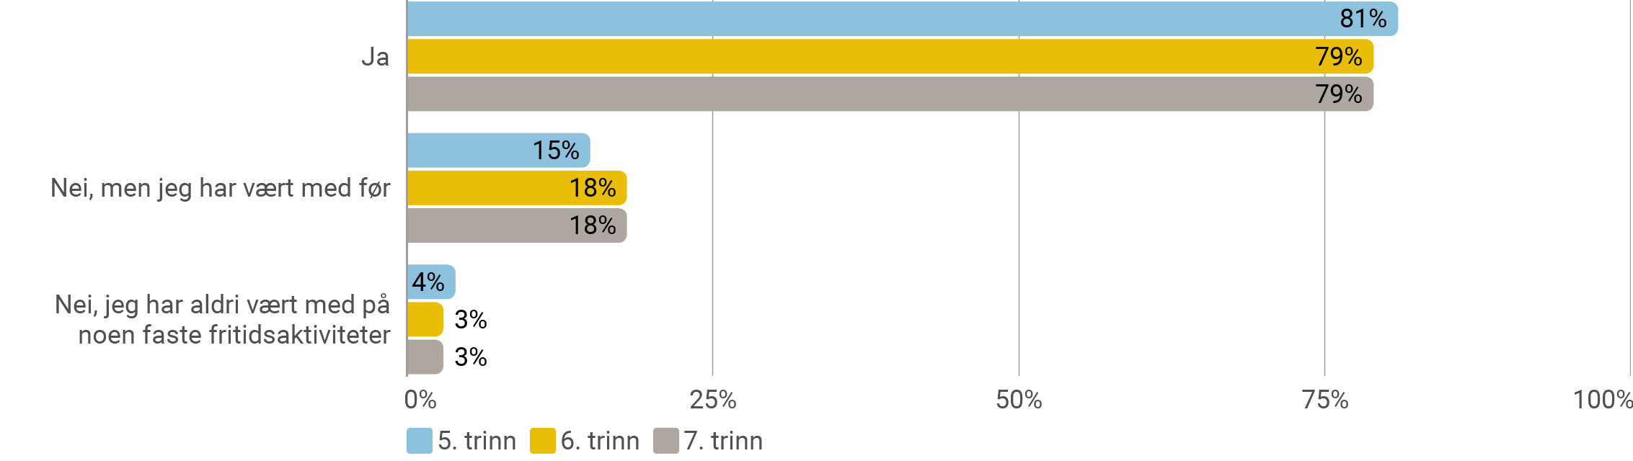

Ungdoms fritid er i forandring, og hjemmet er blitt et stadig viktigere oppholdssted for de unge. Når ungdom er hjemme, skjer det i stadig mindre grad sammen med andre ungdommer, i hvert fall fysisk. Mange bruker mye tid på å være sosial via nett, enten dette skjer gjennom sosiale medier eller online dataspill. Hjemmet som arena for fysisk samvær med jevnaldrende har dermed blitt svekket de senere årene, til fordel for nye måter å kommunisere med hverandre på.
De fleste barn og unge har deltatt i eller vært innom ulike typer organiserte fritidsaktiviteter gjennom oppveksten. Selv om det er en viss nedgang i løpet av ungdomsårene, er det i Bamble to av tre ungdomsskoleelever som deltar i en eller annen form for organisert fritidsaktivitet. Idretten organiserer klart flest.

Fig.39: Har du i løpet av siste måneden vært utsatt for noe av dette (en gang eller flere) 5.-7. trinn. Kilde Ungdata 2021
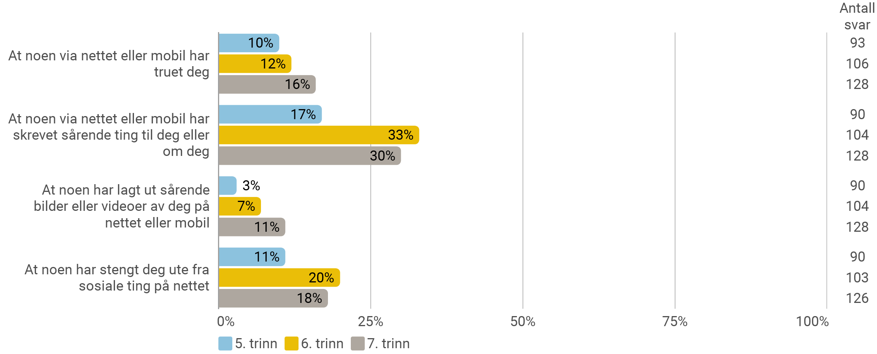

Figur 40: Tenk på områdene rundt der du bor. Hvordan opplever du at tilbudet til ungdom er når det gjelder … (Prosentandel som har svart 'svært bra' eller 'nokså bra'). Ungdata 2021

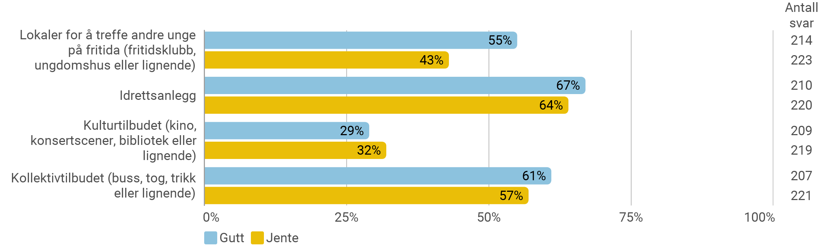

Ungdata viser at de fleste ungdommer er litt eller svært godt fornøyd med lokalmiljøet sitt. Men det er også en del som ikke er så godt fornøyd. Hva ungdom er fornøyd med og misfornøyd med varierer etter blant annet interesser og bosted. Dette viser at kommunen kan gjøre mye for å tilrettelegge for ungdommers trivsel.

5.7 Vurdering av årsaksforhold og konsekvenser
Utfordring | Årsaker | Konsekvenser
Når det gjelder vannkvalitet og forsyningsstabilitet er ledningsnettet i dag det svake punktet til vannverkene i Bamble.  Omtrent en tredel av alt vann i Norge lekker ut før det når forbrukerne. | Drikkevannsledning og avløpsledning ligger vanligvis i samme grøft. Dersom avløpsledningen lekker, er det stor fare for forurensning ved ledningsbrudd eller reparasjoner. Når trykket i vannledningen faller, kan grøftevann som er forurenset av kloakk suges inn i vannledningen. I Canada er det påvist at rundt 14 til 40 prosent av alle tilfeller av mage-tarmsykdom kom som følge av denne typen problem med drikkevannet. | Bamble må sikre at arbeid med å skifte ut og reparere dårlige vannledninger skjer raskt. I landet går dette arbeidet så sent at problemet med forurenset drikkevann trolig kommer til å øke i årene fremover. I tillegg vil store nedbørsmengder og økt fare for flom og ras som følge av klimaendringene, øke faren for brudd på vannledningene. Av ulike årsaker blir som regel ikke utbrudd av sykdom forårsaket av dårlige ledninger oppklart, men forskning har vist at det er en altfor stor forekomst av akutt mage- og tarmsjukdom etter forbigående fall i vanntrykket.
Personer i Bamble med økonomiske og helsemessige utfordringer skal ha et trygt og godt sted å bo. | Å ha en bolig, samt boligens standard og eventuelt tjenestetilbud, er sentralt for psykisk og fysisk helse. Dette innebærer også at utearealer bør legges til rette med universell utforming slik at personer med nedsatt funksjonsevne kan utføre daglige gjøremål og drive aktiviteter i sitt nærområde. | Kommunen må bygge omsorgsboliger, vedlikeholde kommunale boliger og administrere tilskuddsordning for tilrettelegging av boliger for mennesker med nedsatt funksjonsevne med begrenset økonomi slik at de kan bli boende i egen bolig. Husbankens startlånsordning er et virkemiddel kommunen bruker for å hjelpe vanskelig-stilte på boligmarkedet til å kunne kjøpe egen bolig.
Mange barn og unge opplever at det skrives sårende ting på nett som rammer en selv. | Mange bruker mye tid på å være sosial via nett, enten dette skjer gjennom sosiale medier eller nettbasert dataspill. Mange har lavere terskel for hva de tillater seg å skrive på nett enn hva de ville sagt i den virkelige verden. | Barn og unge som opplever å få sårende kommentarer på nett vil kunne oppfatte dette som mobbing med de samme skadelige konsekvenser dette har for selvbilde og psykisk helse.

HELSERELATERT ATFERD

6.1 Fysisk aktivitet

Det er stor tilgang til og bruk av rekreasjon-og turområder i Bamble. Kommunen har også et stort tilbud av ulike lag og foreninger som driver med forskjellige former for fysisk aktivitet.

6.2 Kosthold blant unge

Figur 41: Ungdom og kosthold. Andel som svarer på hvor ofte de spiser frokost en vanlig skoleuke. 8.-10. klasse. Kilde: Ungdata 2021
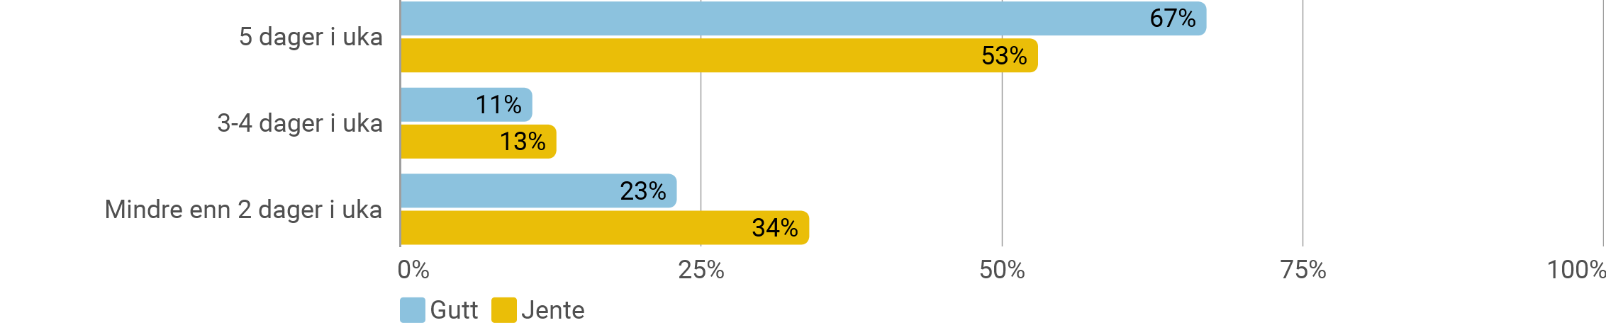

Figur 42: Ungdom og kosthold. Andel som svarer på hvor ofte de spiser matpakke eller lunsj på skolen en vanlig skoleuke. 8.-10. klasse. Kilde: Ungdata 2021
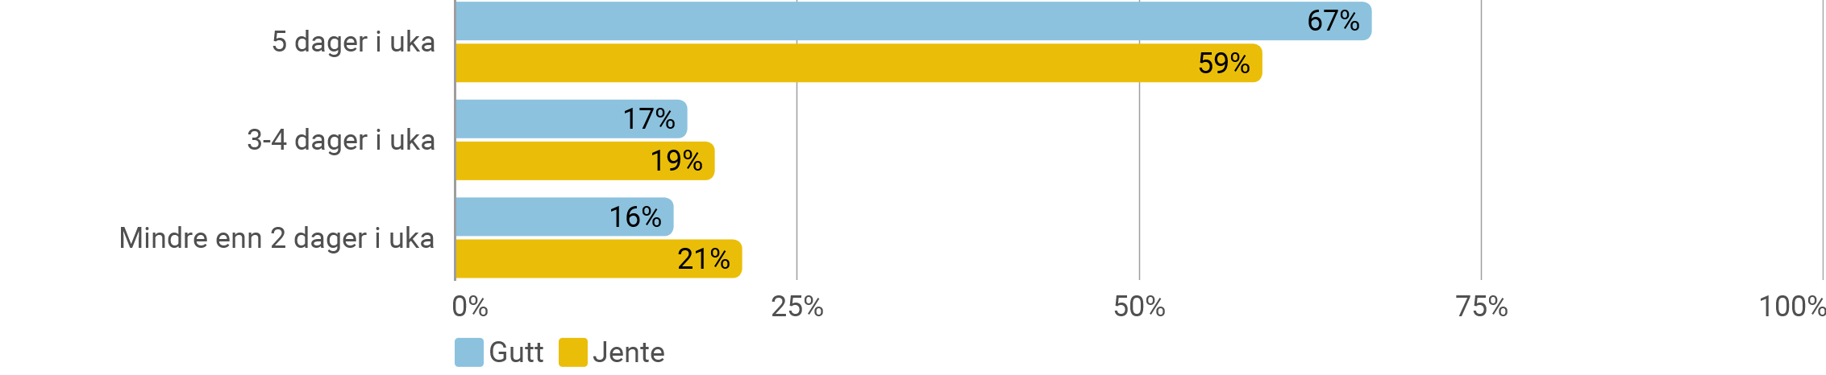

6.3 Fysisk aktivitet
Figur 43: Hvor ofte trener du så du blir svett/andpusten?8.-10. klasse. Prosent. Kilde: Ungdata 2021
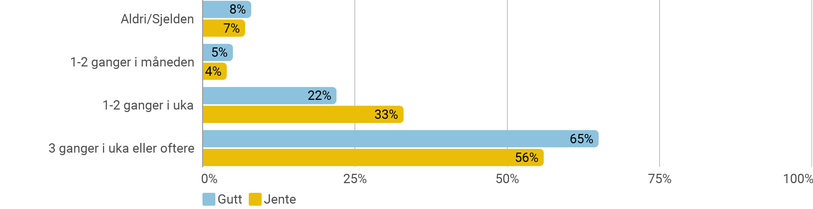

Fig. 44: Hvor ofte trener du eller driver du med følgende aktiviteter? (Prosentandel som har som har svart 'én gang i uka' eller oftere). 8-10 klasse. Ungdata 2021
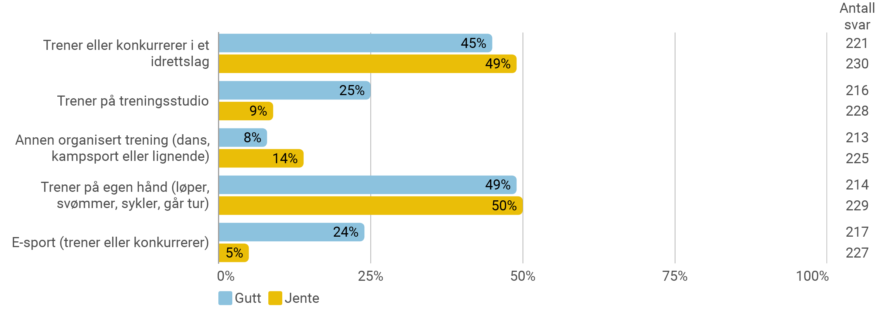

I løpet av ungdomstiden er det mange som slutter i idrettslagene. En god del av disse begynner å trene på treningssenter eller de trener på egen hånd. Samlet sett er det derfor ikke så store forskjeller i treningsaktivitet mellom ungdom på ulike klassetrinn.
Det har tradisjonelt vært klare kjønnsforskjeller i trening, og særlig har det vært flere gutter enn jenter i idrettslagene. De siste årene har vi sett en tendens til at flere jenter trener på andre arenaer (utenfor idrettslagene), slik at det i dag er små kjønnsforskjeller i trening samlet sett.
I mange idretter stilles det store krav til utstyr og deltakelse, og det kan koste en god del å være med. Dette kan være en utfordring for å nå det overordnede målet for norsk idrett: «idrett for alle». Kilde: Ungdata 2018

6.4 Alkohol

Fig. 45: Hender det at du drikker noen form for alkohol? 8-.10. trinn. Ungdata 2021

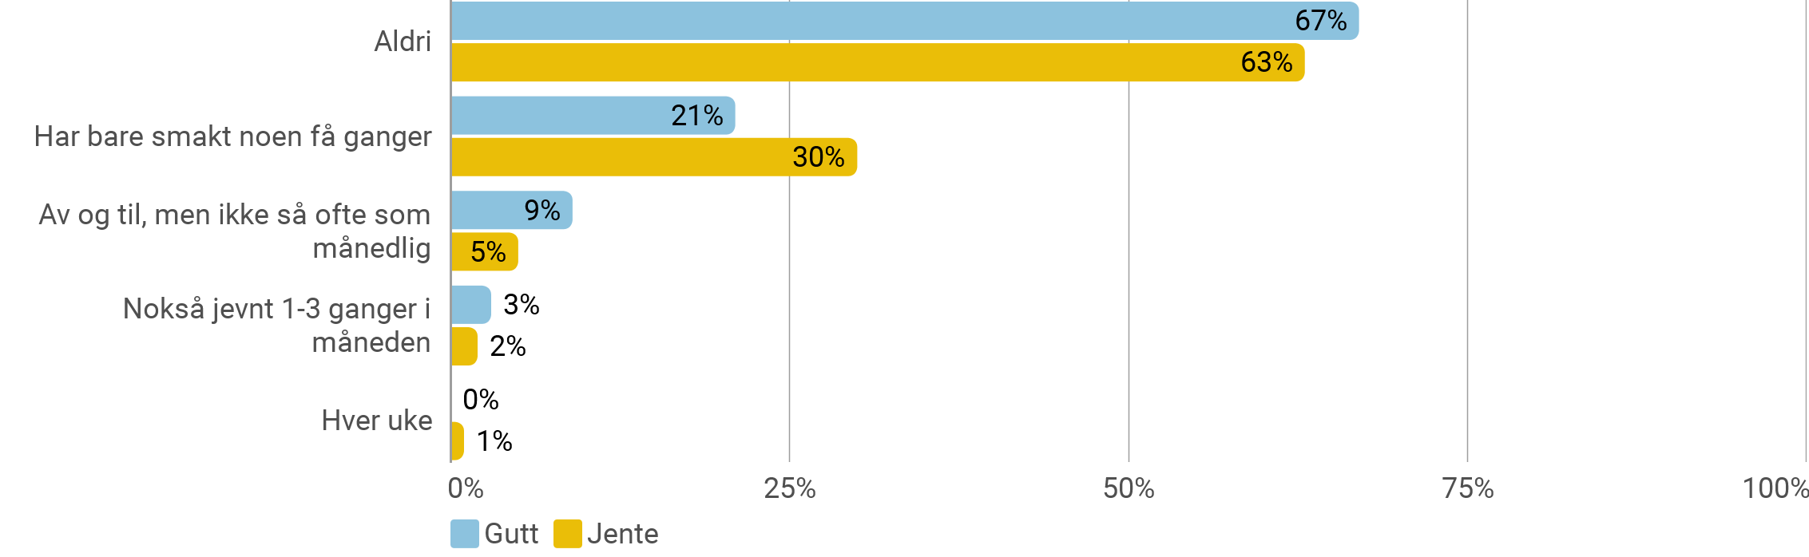

Alkohol
Omsetningen av antall liter ren alkohol pr. innbygger over 15 år fra dagligvareforretninger i Bamble er lik resten av landet.
Bruk av alkohol og andre rusmiddel er forbundet med en rekke sosiale og helsemessige konsekvenser i form av sykdommer, skader og psykiske plager og lidelser. For alkohol er det ingen skarp grense mellom bruk og skadelig bruk. Mest utsatt er de som har et stort alkoholinntak over tid og/eller store inntak per gang (beruselsesdrikking). Det totale alkoholforbruket i befolkningen er en viktig faktor for forekomsten av alkoholrelaterte sykdommer og skader. Når det totale forbruket i samfunnet øker, øker både andelen storforbrukere og andelen som ligger i «gråsonen» mot et helseskadelig forbruk.
Risikoen for kroniske sykdommer knyttet til alkoholbruk øker gradvis. Hos storforbrukere er risikoen høy. For enkeltpersoner i «gråsone-gruppen» er risikoen lavere, men fordi denne gruppen er stor, vil den likevel bidra med mange personer til de samlede helseproblemene i samfunnet. Helseskadene ved alkohol blir først og fremst bestemt av den totale mengden alkohol som kroppen blir utsatt for. Alkoholskader kan derfor utvikle seg selv om en person ikke har vært synlig beruset. Skader som skyldes ulykker og vold er ofte knyttet til beruselsesdrikking, uten at det foreligger et generelt storforbruk.
Kilde: Folkehelseinstituttet

Vurdering av årsaker og konsekvenser
Utfordring | Årsaker | Konsekvenser
Ofte blir spisevanene mindre sunne med økende alder, og jenter har i gjennomsnitt noe sunnere matvaner enn gutter.  Mange elever spiser verken frokost eller lunsj i løpet av skoledagen. | Større autonomi fra foreldre og bedre tilgang til penger, gjør at ungdom har mer kontroll over eget kosthold enn da de var barn. Fristelsene er store og for mange er det lett å velge usunne drikke- og matvarer.  Noen velger også ikke å spise frokost og/eller lunsj. Kan skyldes mangel på appetitt, man har ikke noe man liker i kjøleskapet, dårlig tid om morgenen osv. | Fra toårsalderen er fedme hos barn tydelig forbundet med økt risiko for fedme i voksen alder. Risikoen øker med stigende alder og er enda større hvis en eller begge foreldre har fedme.  Erfaring viser at det også for barn og unge ofte er vanskelig å oppnå varig vektreduksjon når man først har blitt overvektig.  Forebygging av overvekt er derfor av stor betydning.  Dårlig ernæring gir fare for å utvikle dårlig fysisk og psykisk helse. I tillegg vil opplevelse av overskudd og initiativ kunne bli redusert, og man kan få mindre læringsutbytte på skolen.

HELSETILSTAND

Forventet levealder i Bamble er 78,5 år for personer med grunnskole, men øker til 83,5 år for personer med videregående utdanning eller høyere.

Forskjellen i forventet levealder mellom personer med grunnskole sammenliknet med de med videregående utdanning eller høyere har økt med 1,2 år de siste 25 årene.

Forventet levealder gir informasjon om helsetilstanden i befolkningen.

7.1 Sosial ulikhet

Figur 46: Forventet levealder etter høyeste fullførte utdanningsnivå. 15 års gjennomsnitt. 2002/17-2004/18. Kilde: Kommunehelsa

7.2 Psykiske lidelser

Som i resten av landet ser man også i Bamble en liten økning i befolkningens bruk av primærhelsetjenesten som følge av psykiske lidelser eller symptomer. 17% av befolkningen har i perioden 2017-2019 benyttet primærhelsetjenesten som følge av psykiske lidelser eller symptomer. Dette er en økning på 1,3% de siste fem årene, og kommunen har hele denne tiden ligget noe over landsgjennomsnittet.

Figur 47: Brukere av primærhelsetjenesten som følge av psykiske lidelser eller symptomer. Pr. 1000 innbyggere. 0-74 og 15-24 år. Tre års glidende gjennomsnitt. 2014-2019. Kilde: Kommunehelsa

Figur 48: Prosentandel som i løpet av den siste uka har vært plaget av noe av dette: 8-10 trinn Kilde: Ungdata 2021
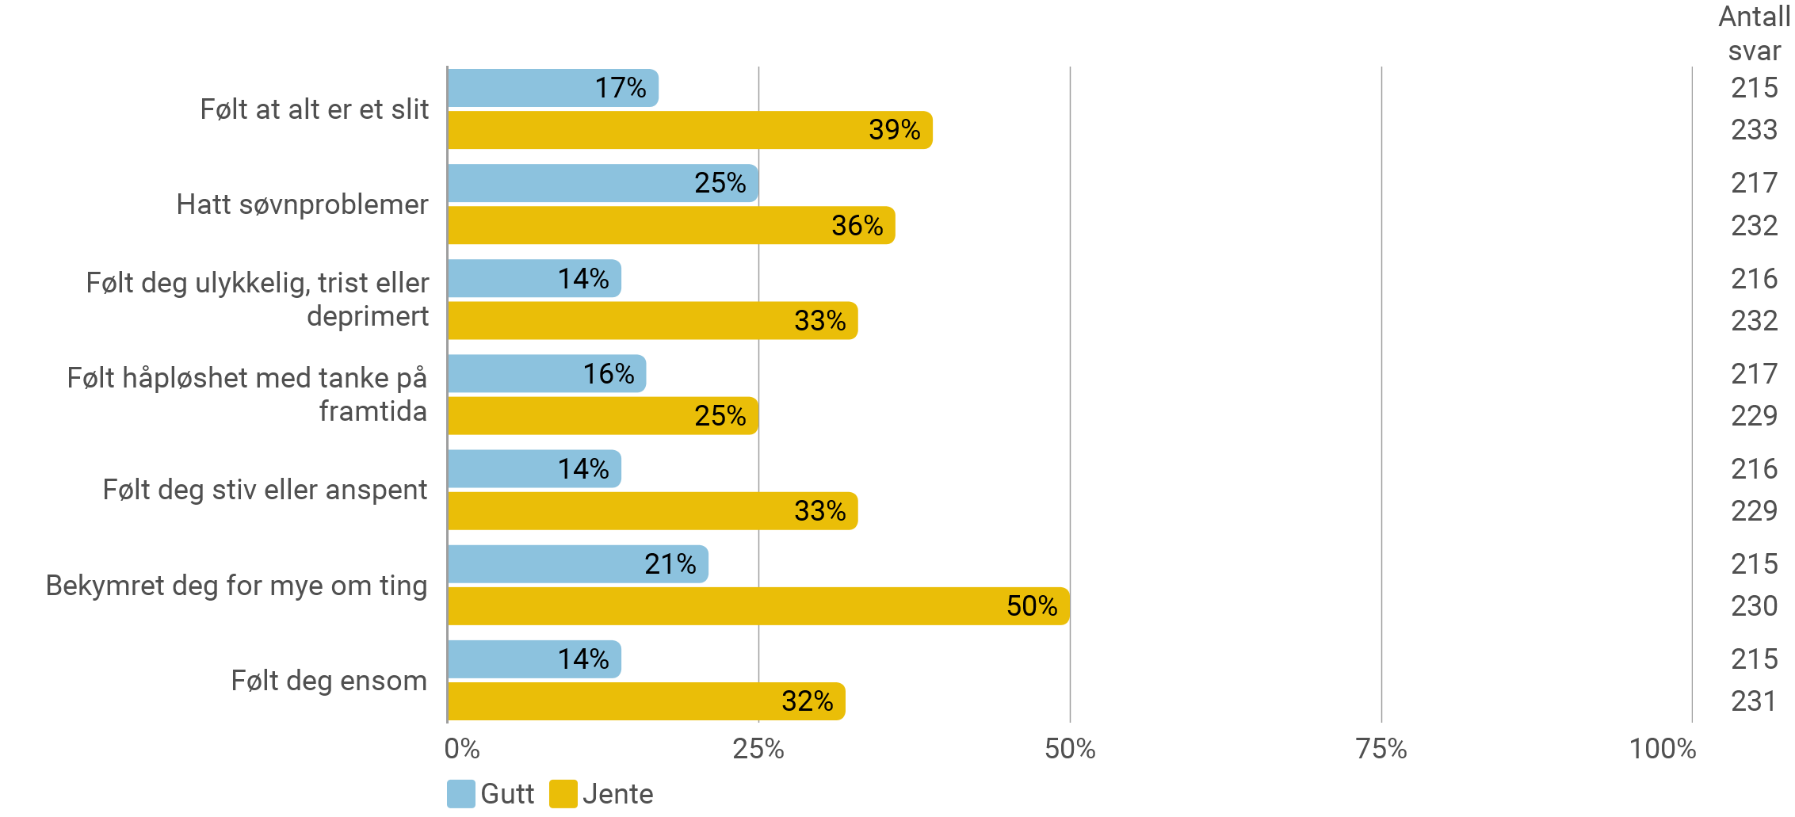

Om psykiske problemer øker blant unge, gir forskningen ingen entydige svar på. Det er likevel flere studier som tyder på at stadige flere jenter enn før rapporterer om ulike typer psykiske helseplager. Det har dessuten vært en klar økning i angst- og depresjonslidelser som begrunnelse for uføretrygd blant unge.
Generelt er depresjon og angst de vanligste plagene blant ungdom. Jenter er mer plaget og oppsøker oftere hjelp enn gutter. Konfliktfylte forhold i hjemmet og liten grad av sosial støtte øker risikoen for slike lidelser. Flere undersøkelser viser også en klar sammenheng mellom mobbing og dårlig psykisk helse. Det er langt flere jenter enn gutter som er mye plaget depressive symptomer og omfanget av plager øker en god del gjennom årene på ungdomsskolen, særlig blant jentene.
Det er også en god del ungdommer som føler seg ensomme i hverdagen. (Kilde: Ungdata)

7.3 Muskel-og skjelettplager

Det er en økning i Bamble som i resten av landet for bruk av primærhelsetjenesten for muskel-og skjelettplager. I perioden 2015-2017 oppsøkte 33,3% av befolkningen primærhelsetjenesten på grunn av slike plager. Dette er en økning på 2,1% de siste fem årene, og Bamble ligger 1,4% over landsgjennomsnittet.

Samlet sett er muskel- og skjelettsykdommer den diagnosegruppen som «plager flest og koster mest», selv om de fleste tilstandene ikke medfører betydelig overdødelighet.
Kilde: Folkehelseinstituttet

Figur 49: Brukere av primærhelsetjenesten som følge av muskel- og skjelettplager og diagnoser (ekskl. brudd og skader) Pr. 1000 innbyggere. 0-44 og 45-74 år. Tre års glidende gjennomsnitt. 2014-2019. Kilde: Kommunehelsa

Med aldrende befolkning ser man at Bamble kommune får økt forekomst av sykdommer som demens, hjerte-og karsykdom, KOLS, diabetes og kreft. Denne utviklingen kan forventes å øke i tiden frem mot 2040 som følge av at en enda større andel av befolkningen blir eldre.

7.4 Hjerte-og karsykdom
Figur 50: Pasienter innlagt på sykehus og/eller som døde som følge av hjerte-og karsykdom. Pr. 1000 innbygger. Tre års glidende gjennomsnitt. 2012/14-2018/. Kilde: Kommunehelsa

7.5 Lungesykdom
Figur 51: Brukere av legemidler mot KOLS og astma. 45-74 år. Pr. 1000 innbygger. Tre års glidende gjennomsnitt. 2013/15-2019/20. Kilde: Kommunehelsa

7.6 Diabetes
Figur 52: Brukere av legemidler til behandling av type-2 diabetes. 30-74 år. Pr. 1000 innbygger. Tre års glidende gjennomsnitt. 2013/15-2018/2020. Kilde: Kommunehelsa

7.7.Kreft
Figur 53: Nye krefttilfeller. Per 100 000. Ti års glidende gjennomsnitt. Bamble, Telemark og Vestfold, landet2004/13-2010/19. Kilde: FHI

Figur 54: Antibiotikaresepter (Inndeling per 1.1.2020) Bamble, Vestfold og Telemark, landet, 0-79 år, Antibiotika ekskl. metenamin), per 1000. Kilde: FHI

7.8 Vurdering av årsaksforhold og konsekvenser

Utfordring | Årsaker | Konsekvenser
Forskjellen i forventet levealder mellom personer med grunnskole sammenliknet med de med videregående utdanning eller høyere er 5,4 år, og har økt med 1,2 år de siste 25 årene.  De siste 30 årene har alle grupper i landet fått bedre helse, men helsegevinsten har vært størst for gruppen med lang utdanning og høy inntekt. | Personer med utdanning utover grunnskole har i større grad enn dem uten slik utdanning foretatt livsstilsvalg som ikke å røyke, være i jevnlig fysisk aktivitet og har ofte også et sunnere kosthold. | Utjevning av sosiale helseforskjeller er en viktig målsetting i folkehelsearbeidet i Bamble. Målet skal nås ved å redusere omfanget av tidlig død og redusere sosiale forskjeller i dødelighet. Dette må først og fremst skje gjennom endring i helserelatert adferd, og må helst starte før barna blir født. Gode helsevaner bør arbeides med på universelle arenaer som barnehager og skoler.  For voksne og eldre vil fastlegene, kommunen og helsemyndighetene kunne ha en viktig rolle for å hjelpe befolkningen til å ta gode livsstilsvalg, samt å forebygge og gi god og riktig hjelp ved helseplager.
Som i resten av landet ser man også i Bamble en liten økning av befolkningens bruk av primærhelsetjenesten som følge av psykiske lidelser eller symptomer. 17% av befolkningen har i perioden 2017-2019 benyttet primærhelsetjenesten som følge av psykiske lidelser eller symptomer. | Arveligheten for psykiske plager, depresjon, angstlidelser og personlighetsforstyrrelser er forholdsvis moderat. Det betyr at miljøforhold samlet er noe viktigere enn gener for disse lidelsene. Stort sett er det enighet om at en trygg tilknytning til omsorgspersoner i barndommen har betydning for senere psykisk helse. Gjennom hele livet gir sosial isolasjon og ensomhet økt risiko, mens sosial støtte og nærhet til andre mennesker beskytter mot psykiske plager. | Økt bruk av helsetjenester for psykiske plager og lidelser kan skyldes større åpenhet om psykiske lidelser i samfunnet.  For den enkelte og deres nærmeste kan psykiske lidelser føre til endrede roller i familien, utsatte barn og unge, tap av nettverk, isolasjon, stigmatisering og selvmord.  Psykiske lidelser kan gi økonomiske konsekvenser for den enkelte og samfunnet gjennom økt sykefravær, uførhet, arbeidsledighet, mangel på inntekt, manglende utdanning og økte sosiale forskjeller.
Det er flere studier i landet som tyder på at stadig flere jenter enn før rapporterer om ulike typer psykiske helseplager. Depresjon og angst er de vanligste psykiske plagene blant ungdom. Jenter er mer plaget og oppsøker oftere hjelp enn gutter. Likevel gir forskning ingen entydige svar på om psykiske problemer øker blant unge. | Psykiske plager blant unge kan ha ulike årsaker. Dette kan dreie seg om dårlig selvbilde, usikkerhet gruppepress, mobbing, manglende tilhørighet, stress og store krav til seg selv. Forhold i familien som skilsmisse, sykdom, vold og overgrep kan også gi psykiske plager hos barn og unge. Liten grad av sosial støtte øker risikoen for psykiske lidelser. Mulig gutter underrapporterer egne psykiske plager. | Psykiske plager blant unge kan føre til uhensiktsmessig atferd som isolasjon, selvskading, rus og kriminalitet.  Psykiske plager øker også faren for frafall i videregående skole, nedsatt arbeidsevne, uførhet samt psykiske vansker som voksen. Det har vært en klar økning i angst- og depresjonslidelser som begrunnelse for uføretrygd blant unge.
Som i resten av landet ser man også i Bamble en liten økning av befolkningens bruk av primærhelsetjenesten som følge av muskel-eller skjelettsykdommer. | Risikofaktorer og mulighetene for forebygging av muskel-og skjelettplager avhenger av diagnose. Sett under ett har mange typer muskel- og skjelettsykdommer og -plager sammenheng med økende alder, stillesittende livsstil og til dels også overvekt. Muskel- og skjelettsykdommer er vanligere hos personer med lav sosioøkonomisk status. | I Bamble er diagnosegruppen muskel- og skjelettsykdommer de vanligste årsakene til sykefravær og uførhet. Muskel- og skjelettskader, sykdommer og plager omfatter en lang rekke ulike tilstander som har det til felles at de er forbundet med smerte og eventuelt nedsatt funksjon knyttet til muskel- og skjelettsystemet.
Bamble får antagelig økt forekomst av sykdommer som demens, hjerte-og karsykdom, KOLS, diabetes og kreft i årene fremover.  Denne utviklingen kan forventes å øke i tiden frem mot 2050 som følge av at en enda større andel av befolkningen blir eldre. | Aldrende befolkning vil føre til økt sykelighet i befolkningen. Dette er sykdommer som ofte skyldes arvelige faktorer i samspill med livsstil. Ofte utvikles disse sykdommene med økende alder.  I den delen av befolkningen som har lav utdannelse og/eller lav inntekt, er forekomsten av livsstilssykdommer samlet sett høyere enn blant dem som har høyskole- og universitetsutdannelse. | Helserelatert adferd som ikke å røyke, moderat bruk av alkohol, sunt kosthold og regelmessig mosjon kan redusere forekomsten av livsstilssykdommer.  Reduksjon i dødelighet av hjerte- og karsykdommer og økt forekomst av KOLS og astma fører til at flere personer i Bamble lever med kronisk sykdom.  Mange av disse vil ha behov for medisinsk assistanse, rehabilitering og annen hjelp til å leve med sin sykdom. I tillegg vil antallet personer med behov for helse-og omsorgstjenester øke som følge av økt antall tilfeller av sykdommer som demens, kreft og hjerneslag. Kommunale helsetjenester må planlegges og dimensjoneres ut fra befolkningsframskrivinger for Bamble som viser at kommunen vil få en stadig større andel av befolkningen over 80 år.

